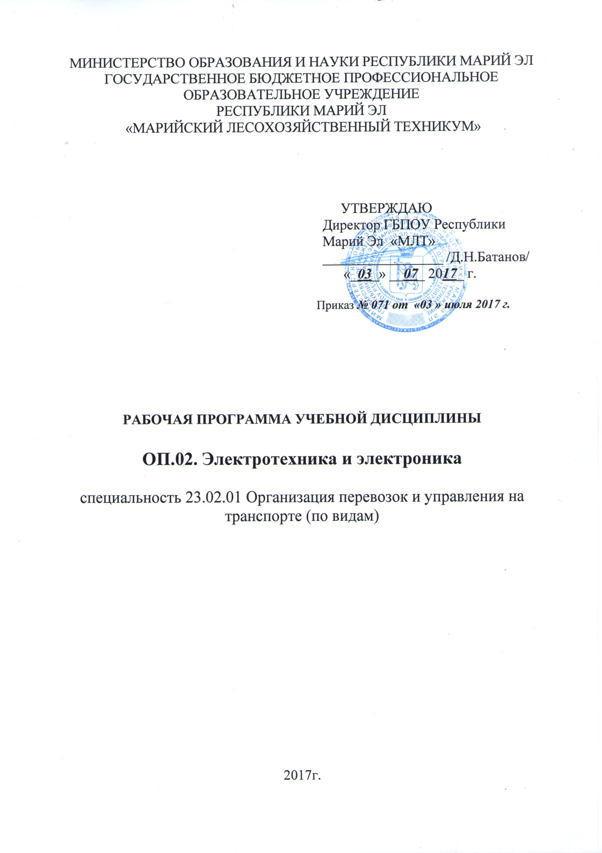
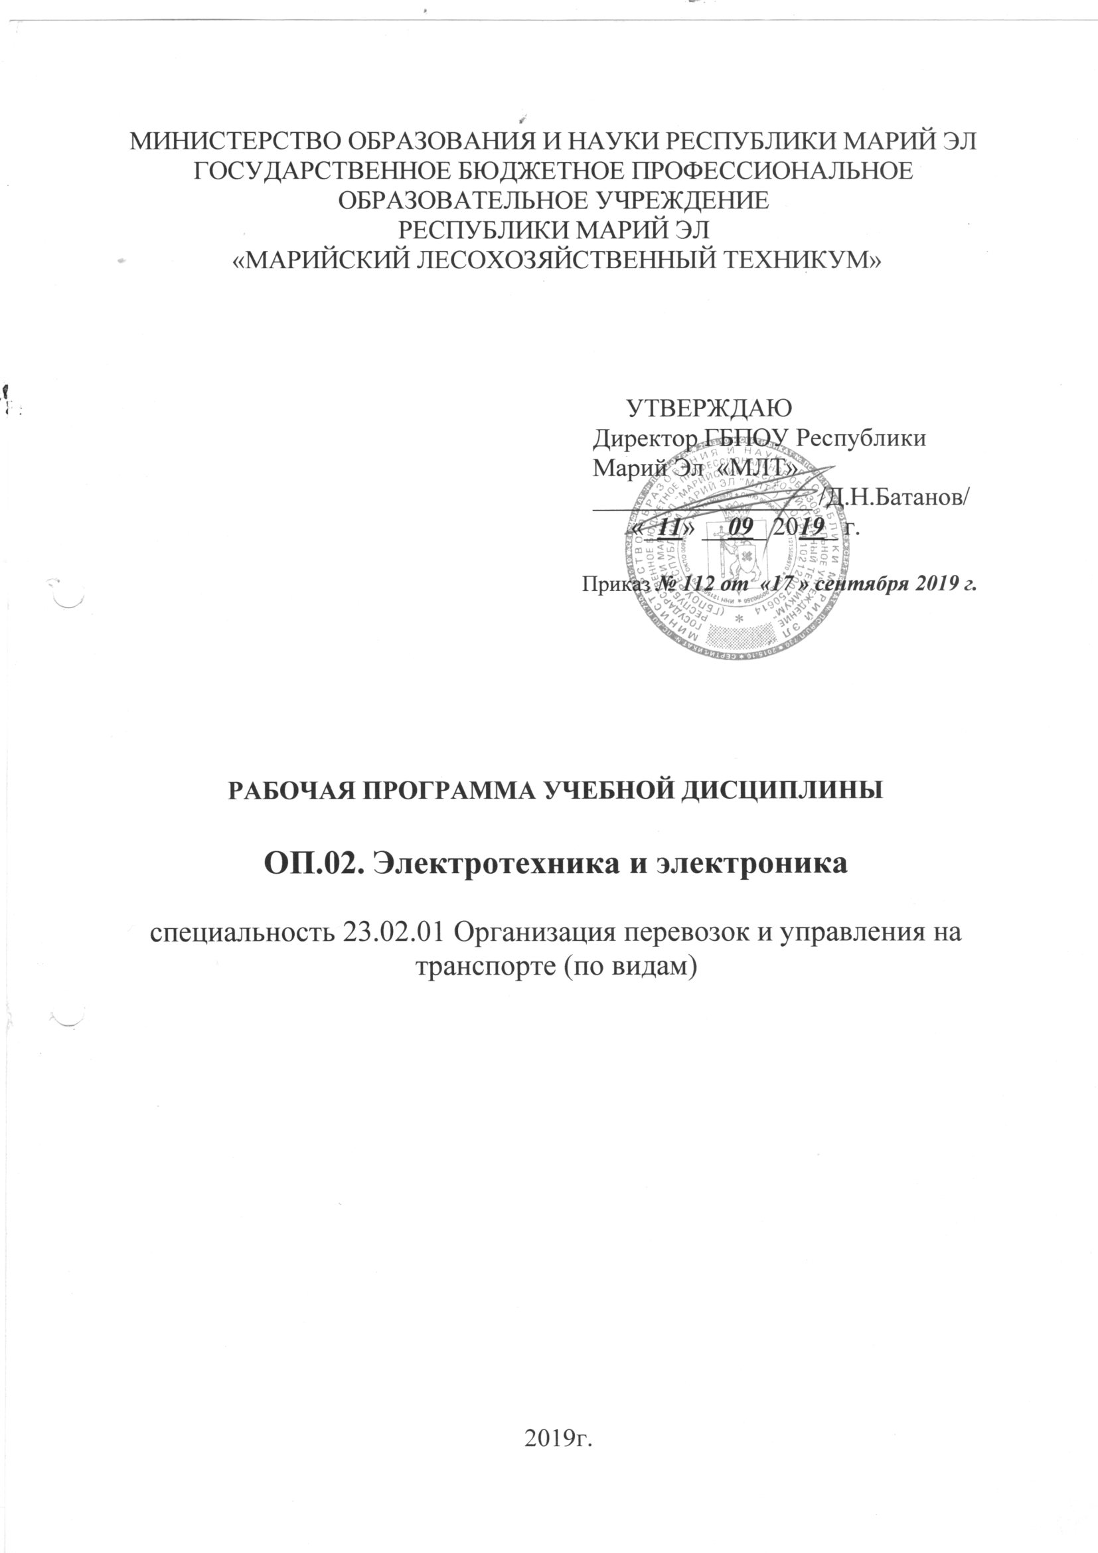
МИНИСТЕРСТВО ОБРАЗОВАНИЯ И НАУКИ РЕСПУБЛИКИ МАРИЙ ЭЛ
ГОСУДАРСТВЕННОЕ бюджетное профессиональное ОБРАЗОВАТЕЛЬНОЕ УЧРЕЖДЕНИЕ
республики марий эл
«МАРИЙСКИЙ ЛЕСОХОЗЯЙСТВЕННЫЙ ТЕХНИКУМ»

УТВЕРЖДАЮ
Директор ГБПОУ Республики
Марий Эл «МЛТ»
_________________ /Д.Н.Батанов/
«_03_» __07_ 2017_ г.

Приказ № 071 от «03 » июля 2017 г.

Рабочая ПРОГРАММа учебной дисциплины

специальность 23.02.01 Организация перевозок и управления на транспорте (по видам)

2017г.
Программа учебной дисциплины разработана на основе Федерального государственного образовательного стандарта среднего профессионального образования по специальности (далее – СПО) 23.02.01 Организация перевозок и управления на транспорте (по видам)

Организация-разработчик: ГБПОУ РМЭ «Марийский лесохозяйственный техникум»

Разработчики:
Тремясов В.А. – преподаватель

Рекомендована цикловой методической комиссией Транспортные средства ГБПОУ РМЭ «Марийский лесохозяйственный техникум».

Протокол заседания цикловой методической комиссии

.

СОДЕРЖАНИЕ
стр.
ПАСПОРТ ПРОГРАММЫ УЧЕБНОЙ ДИСЦИПЛИНЫ | 4
СТРУКТУРА и содержание УЧЕБНОЙ ДИСЦИПЛИНЫ | 5
условия реализации программы учебной дисциплины | 8
Контроль и оценка результатов Освоения учебной дисциплины | 9

- паспорт ПРОГРАММЫ УЧЕБНОЙ ДИСЦИПЛИНЫ
Электротехника

1.1. Область применения программы

Программа учебной дисциплины является частью основной профессиональной образовательной программы в соответствии с ФГОС по специальности 23.02.01 Организация перевозок и управления на транспорте (по видам).
Программа может быть использована в дополнительном профессиональном образовании (в программах повышения квалификации и переподготовки), профессиональной подготовке по рабочим профессиям в области машиностроения и подготовки водителей автомобилей.

1.2. Место дисциплины в структуре основной профессиональной образовательной программы: дисциплина относится к общепрофессиональным дисциплинам и входит в общепрофессиональный цикл.

1.3. Цели и задачи дисциплины – требования к результатам освоения дисциплины:

В результате освоения дисциплины обучающийся должен уметь:
- производить расчет параметров электрических цепей;
- собирать электрические схемы и проверять их работу;
- читать и собирать простейшие схемы с использованием полупроводниковых приборов;
- определять типы микросхем по маркировке.

В результате освоения дисциплины обучающийся должен знать:
- методы преобразования электрической энергии;
- сущность физических процессов, происходящих в электрических и магнитных цепях, порядок их расчета;
- преобразование переменного тока в постоянный;
- усиление и генерирование электрических сигналов.

1.4. Рекомендуемое количество часов на освоение программы дисциплины:
максимальной учебной нагрузки обучающегося 162 часа, в том числе:
обязательной аудиторной учебной нагрузки обучающегося 108 часов;
самостоятельной работы обучающегося 54 часа.

2. СТРУКТУРА И СОДЕРЖАНИЕ УЧЕБНОЙ ДИСЦИПЛИНЫ

2.1. Объем учебной дисциплины и виды учебной работы

Вид учебной работы | Объем часов
Максимальная учебная нагрузка (всего) | 162
Обязательная аудиторная учебная нагрузка (всего) | 108
в том числе:
практические занятия: | 32
лабораторные занятия | 16
Самостоятельная работа обучающегося (всего) | 54
в том числе:
работа с нормативными документами | 6
конспектирование материала, ответы на контрольные вопросы и тесты | 12
подготовка к лабораторным и практическим занятиям с использованием методических рекомендаций преподавателя | 16
оформление отчетов по лабораторным и практическим работам и подготовка к их защите | 20
Итоговая аттестация в форме дифференцированного зачета

2.2. Тематический план и содержание учебной дисциплины
Наименование разделов и тем | Содержание учебного материала, (практические занятия,  самостоятельная работа обучающихся) | Объем часов | Уровень освоения
1 | 2 | 3 | 4
Введение | Электрическая энергия, ее свойства и применение.  Основные этапы развития отечественной электроэнергетики, электротехники и электроники. Перспективы развития электроэнергетики, электротехники и электроники. | 2
Раздел 1. | Электротехника | 118
Тема 1.1. | Электрическое поле | 10
Тема 1.1. | Основные свойства и характеристики электрического поля. Проводники и диэлектрики в электрическом поле. Электроемкость. Конденсаторы. Соединение конденсаторов. Энергия электрического поля заряженного конденсатора. | 2 | 2
 | Самостоятельная работа №1. Самостоятельная работа №1. Написание реферата на тему «Электрическая емкость. Конденсаторы и резисторы. Виды соединений. Законы Ома. Законы Кирхгофа. Расчет сложной электрической цепи | 8
Тема 1.2. | Электрические цепи постоянного тока | 18
Тема 1.2. | 1. Элементы электрической цепи, их параметры и характеристики.  Элементы схемы электрической цепи: ветвь, узел, контур.  Схемы замещения электрических цепей. Электродвижущая сила (ЭДС).  Электрическое сопротивление. Зависимость электрического сопротивления от температуры. Электрическая проводимость. Резистор. Соединение резисторов. | 2 | 2
Тема 1.2. | 2. Режимы работы электрической цепи: холостой ход, номинальный, рабочий, короткого замыкания.  Энергия и мощность электрической цепи. Баланс мощностей. КПД.  Основы расчета электрической цепи постоянного тока. Законы Ома и Кирхгофа. Расчет электрических цепей произвольной конфигурации методами: контурных токов, узловых потенциалов, двух узлов (узлового напряжения). | 2 | 2
Тема 1.2. | Практическое занятие №1. Расчет цепи постоянного тока | 4
Тема 1.2. | Практическое занятие №2. Расчет сложной электрической цепи постоянного тока | 4
Тема 1.2. | Лабораторное занятие №1 Потеря напряжения в проводах | 2
Тема 1.2. | Лабораторное занятие №2 Способы соединения сопротивлений | 4

Тема 1.3. | Электромагнетизм | 14
Тема 1.3. | 1. Основные свойства и характеристики магнитного поля. Закон Ампера. Индуктивность: собственная и взаимная.  Магнитная проницаемость: абсолютная и относительная. Магнитные свойства вещества. Намагничивание ферромагнетика. Гистерезис. | 2 | 2
Тема 1.3. | 2. Электромагнитная индукция. ЭДС самоиндукции и взаимоиндукции. ЭДС в  проводнике, движущемся в магнитном поле.  Магнитные цепи: разветвленные и неразветвленные. Расчет неразветвленной магнитной цепи. Электромагнитные силы. Энергия магнитного поля. Электромагниты и их применение. | 2 | 2
Тема 1.3. | Практическое занятие №3. Расчет магнитных цепей. | 2
Тема 1.3. | Самостоятельная работа №2. Написание реферата на тему «Электромагнетизм. Электрические цепи переменного тока. Расчет цепей переменного тока. Построение векторных диаграмм для однофазных и трехфазных цепей переменного тока». | 8
Тема 1.4. | Электрические цепи переменного тока | 12
Тема 1.4. | 1. Понятие о генераторах переменного тока. Получение синусоидальной ЭДС. Общая характеристика цепей переменного тока. Амплитуда, период, частота, фаза, начальная фаза синусоидального тока. Мгновенное, амплитудное, действующее и среднее значения ЭДС, напряжения, тока. Изображение синусоидальных величин с помощью временных и векторных диаграмм. Электрическая цепь: с активным сопротивлением; с катушкой индуктивности (идеальной); с емкостью. Векторная диаграмма. Разность фаз напряжения и тока. | 2 | 2
Тема 1.4. | Неразветвленные электрические RС и RL-цепи переменного тока. Треугольники напряжений, сопротивлений, мощностей. Коэффициент мощности. Баланс мощностей. Неразветвленная электрическая RLC-цепь переменного тока, резонанс напряжений и условия его возникновения. Разветвленная электрическая RLC-цепь переменного тока, резонанс токов и условия его возникновения. Расчет электрической цепи, содержащей источник синусоидальной ЭДС. | 2 | 2
Тема 1.4. | Практическое занятие №4. Расчет цепей однофазного переменного тока | 4
Тема 1.4. | Лабораторное занятие №3 Неразветвленная цепь с активным сопротивлением, индуктивностью и емкостью | 4
Тема 1.5. | Электрические измерения | 14
Тема 1.5. | 1. Основные понятия измерения. Погрешности измерений.  Классификация электроизмерительных приборов.  Измерение тока и напряжения. Магнитоэлектрический измерительный механизм, электромагнитный измерительный механизм. | 2
Тема 1.5. | 2. Приборы и схемы для измерения электрического напряжения. Расширение пределов измерения амперметров и вольтметров.  Измерение мощности. Электродинамический измерительный механизм. Измерение мощности в цепях постоянного и переменного токов. | 2
Тема 1.5. | 3. Индукционный измерительный механизм. Измерение электрической энергии.  Измерение электрического сопротивления, измерительные механизмы. Косвенные методы измерения сопротивления, методы и приборы сравнения для измерения сопротивления. | 2
Тема 1.5. | Лабораторное занятие №4. Основы работы с электроизмерительной аппаратурой | 4
Тема 1.5. | Самостоятельная работа №3. Подготовить доклад на тему «Измерения, погрешности. Классификация измерительных приборов». | 4
Тема 1.6. | Трехфазные электрические цепи | 8
Тема 1.6. | 1. Соединение обмоток трехфазных источников электрической энергии звездой и треугольником. Трехпроводные и четырехпроводные трехфазные электрические  цепи. Фазные и линейные напряжения, фазные и линейные токи, соотношения между ними. Симметричные и несимметричные трехфазные электрические цепи. Нейтральный (нулевой) провод и его назначение. Векторная диаграмма напряжений и токов.  Передача энергии по трехфазной линии. Мощность трехфазной электрической цепи при различных соединениях нагрузки. Расчет симметричной трехфазной электрической цепи при соединении нагрузки звездой и треугольником. | 2 | 2
Тема 1.6. | 2. Симметричные и несимметричные трехфазные электрические цепи. Нейтральный (нулевой) провод и его назначение. Векторная диаграмма напряжений и токов.  Передача энергии по трехфазной линии. Мощность трехфазной электрической цепи при различных соединениях нагрузки. Расчет симметричной трехфазной электрической цепи при соединении нагрузки звездой и треугольником. | 2 | 2
Тема 1.6. | Практическое занятие №5. Расчет трехфазных цепей переменного тока «звезда» и «треугольник». | 4
Тема 1.7. | Трансформаторы | 10
Тема 1.7. | 1 Назначение, принцип действия и устройство однофазного трансформатора.  Режимы работы трансформатора. Номинальные параметры трансформатора: мощность, напряжение и токи обмоток. Потери энергии и КПД трансформатора. | 2 | 2
Тема 1.7. | 2. Типы трансформаторов и их применение: трехфазные, многообмоточные, измерительные, автотрансформаторы | 2 | 2
Тема 1.7. | Практическое занятие №6. Расчет силовых нагрузок трансформатора. | 2
Тема 1.7. | Самостоятельная работа №4. Подготовить доклад на тему «Устройство, принцип действия однофазного трансформатора. Расчет силовых нагрузок трансформатора». | 4
Тема 1.8. | Электрические машины переменного тока | 14
Тема 1.8. | 1. Назначение машин переменного тока и их классификация. Получение вращающегося магнитного поля в трехфазных электродвигателях и генераторах. Устройство электрической машины переменного тока: статор и его обмотка, ротор и его обмотка. Принцип действия трехфазного асинхронного двигателя. Частота вращения магнитного поля статора и частота вращения ротора. Вращающий момент асинхронного двигателя. Скольжение. Пуск в ход асинхронных двигателей с короткозамкнутым и фазным ротором. | 2 | 2
Тема 1.8. | 2. Рабочий процесс асинхронного двигателя и его механическая характеристика. Регулирование частоты вращения ротора. Однофазный и двухфазный асинхронный электродвигатели. Потери энергии и КПД асинхронного двигателя.  Синхронные машины и область их применения. | 2 | 2
Тема 1.8. | Практическое занятие №7. Расчет параметров асинхронного двигателя | 2
Тема 1.8. | Самостоятельная работа №5. Написание и проработка конспекта на тему «Устройство, принцип действия машин переменного и постоянного тока. Асинхронный двигатель». | 8
Тема 1.9. | Электрические машины постоянного тока | 2
Тема 1.9. | Назначение машин постоянного тока и их классификация. Устройство и принцип действия машин постоянного тока: магнитная цепь, коллектор, обмотка якоря. Рабочий процесс машины постоянного тока: ЭДС обмотки якоря, реакция якоря, коммутация.  Генераторы постоянного тока, двигатели постоянного тока, общие сведения. Электрические машины с независимым возбуждением, с параллельным, последовательным и смешанным возбуждением. Пуск в ход, регулирование частоты вращения двигателей постоянного тока. Потери энергии и КПД машин постоянного тока. | 2 | 2
Тема 1.10. | Основы электропривода | 4
Тема 1.10. | 1. Понятие об электроприводе. Уравнение движения электропривода. Механические характеристики нагрузочных устройств. | 2 | 2
Тема 1.10. | 2. Расчет мощности и выбор двигателя при продолжительном, кратковременном и повторно-кратковременном режимах. Аппаратура для управления электроприводом. | 2 | 2
Тема 1.11. | Передача и распределение электрической энергии | 12
Тема 1.11. | 1. Электроснабжение промышленных предприятий от электрической системы. Назначение и устройство трансформаторных подстанций и распределительных пунктов.  Электрические сети промышленных предприятий: воздушные линии; кабельные линии; внутренние электрические сети и распределительные пункты; электропроводки.  Электроснабжение цехов и осветительных электросетей. Графики электрических нагрузок. | 2 | 2
Тема 1.11. | 2. Выбор сечений проводов и кабелей: по допустимому нагреву; с учетом защитных аппаратов; по допустимой потере напряжения.  Эксплуатация электрических установок. Защитное заземление, зануление. | 2 | 2
Тема 1.11. | Практическое занятие №8. Расчет параметров заземления | 2
Тема 1.11. | Самостоятельная работа №6. Подготовить доклад на тему «Схемы электроснабжения промышленных предприятий». | 6
Раздел 2. | Электроника | 40
Тема 2.1. | Физические основы электроники; электронные приборы | 16
Тема 2.1. | 1. Электропроводимость полупроводников. Собственная и примесная проводимость. Электронно-дырочный переход и его свойства. Прямое и обратное включение "p-n" перехода.  Полупроводниковые диоды: классификация, свойства, маркировка, область применения. | 2 | 2
Тема 2.1. | 2. Полупроводниковые транзисторы: классификация, принцип действия, назначение, область применения, маркировка.  Полевые транзисторы: принцип работы, характеристики, схемы включения.  Тиристоры: классификация, характеристики, область применения, маркировка | 2 | 2
Тема 2.1. | Лабораторное занятие №5. Проверка проводимости диода. | 2
Тема 2.1. | Лабораторное занятие №6. Изучение работы биполярного транзистора, тиристора. | 2
Тема 2.1. | Самостоятельная работа №7. Написание реферата на тему «Полупроводниковые приборы. Электропроводность полупроводников. Транзистор, тиристор, их устройство и назначение | 8
Тема 2.2. | Электронные выпрямители и стабилизаторы | 10
Тема 2.2. | Основные сведения, структурная схема электронного выпрямителя. Однофазные и трехфазные выпрямители. Сглаживающие фильтры. Основные сведения, структурная схема электронного стабилизатора. Стабилизаторы напряжения. Стабилизаторы тока. | 2 | 2
Тема 2.2. | Практическое занятие №9. Сборка схемы и расчет параметров однополупериодного выпрямителя. | 2
Тема 2.2. | Практическое занятие №10. Сборка схемы и расчет параметров двухполупериодного выпрямителя. | 2
Тема 2.2. | Самостоятельная работа №8 . Написание и проработка конспекта на тему «Газоразрядные приборы. Газотрон, тиратрон, неоновая лампа, устройство и назначение». | 4
Тема 2.3. | Электронные усилители | 2
Тема 2.3. | Схемы усилителей электрических сигналов.  Основные технические характеристики электронных усилителей.  Принцип работы усилителя низкой частоты на биполярном транзисторе.  Обратная связь в усилителях.  Многокаскадные усилители, температурная стабилизация режима работы.  Импульсные и избирательные усилители. Операционные усилители. | 2 | 2
Тема 2.4 | Электронные генераторы и измерительные приборы | 2
Тема 2.4 | 1. Колебательный контур. Структурная схема электронного генератора.  Переходные процессы в RC-цепях.  Импульсные генераторы: мультивибратор, триггер.  Электронные стрелочные и цифровые вольтметры.  Электронный осциллограф. | 2 | 2
Тема 2.5. | Электронные устройства автоматики и вычислительной техники | 6
Тема 2.5. | 1. Структура системы автоматического контроля, управления и регулирования.  Исполнительные элементы: электромагниты; электродвигатели постоянного и переменного токов, шаговые электродвигатели.  Электромагнитное и ферромагнитное реле | 2 | 2
Тема 2.5. | Самостоятельная работа №9. Написание и проработка конспекта на тему «Фотоэлементы. Внешний и внутренний фотоэффект. Устройство фотоэлемента. Применение фотоэлектронных приборов». | 4
Тема 2.6. | Микропроцессоры и микро-ЭВМ | 4
Тема 2.6. | 1. Понятие о микропроцессорах и микро-ЭВМ. Устройство и работа микро-ЭВМ. Структурная схема, взаимодействие блоков.  Арифметическое и логическое обеспечение микропроцессоров и микро-ЭВМ.  Микропроцессоры с жесткой и гибкой логикой. Интерфейс микропроцессоров и микро-ЭВМ.  Интегральные схемы микроэлектроники. Основные параметры больших интегральных схем микропроцессорных комплектов.  Периферийные устройства микро-ЭВМ. | 2 | 2
 | Практическое занятие №11. Маркировка и выбор микросхем по функциональному назначению. | 2
Дифференцированный зачет |  | 2
Всего: |  | 162

Для характеристики уровня освоения учебного материала используются следующие обозначения:
1. – ознакомительный (узнавание ранее изученных объектов, свойств);
2. – репродуктивный (выполнение деятельности по образцу, инструкции или под руководством)
3. – продуктивный (планирование и самостоятельное выполнение

3. Условия реализации программы учебной дисциплины
3.1. Требования к материально-техническому обеспечению

Реализация программы учебной дисциплины требует наличия учебной лаборатории «Электротехника и электроника»
Оборудование учебной лаборатории:
- посадочных мест по количеству обучающихся;
- доска классная;
- стеллаж для моделей и макетов;
- шкаф для моделей и макетов;
- комплект таблиц, плакатов по разделам программы;
- рабочее место преподавателя.

Технические средства обучения:
амперметр;
вольтметры;
батареи конденсаторные;
омметры;
трансформаторы 3-фазные;
осцилограф;
генератор ГОС-30;
магазин емкости;
прибор АП-407;
стенды для лабораторных работ по электронике;
машины постоянного тока;
реостаты;
компьютер с лицензионным программным обеспечением;
мультимедиапроектор;
интерактивная доска.

3.2. Информационное обеспечение обучения
Перечень рекомендуемых учебных изданий, Интернет-ресурсов, дополнительной литературы

Основные источники:
1 Ф.Ф. Федорченко, Ю.Г. Синдеев Электротехника с основами электроники. Учебник для учащихся профессиональных училищ, лицеев и студентов колледжей – 2014.
2. П.А. Бутырин, О.В. Толчеев, Ф.Н. Шакирзянов Электротехника. Учебник. М.:Академия 2012 г.
3. Данилов И.А., Иванов П.М. Дидактический материал по общей электротехнике с основами электроники. – М.: Мастерство, 2014.
2 Данилов И.А., Иванов П.М. Общая электротехника с основами электроники. – М.: Мастерство, 2012.

Дополнительные источники:
1 Березкина Т.Ф., Гусев Н.Г., Масленников В.В. Задачник по общей электротехнике с основами электроники. – М.: Высшая школа, 1983.
2 Волынский Б.А., Зейн Е.Н., Шатерников В.Е. Электротехника. – М.: Энергоатомиздат, 1987.
3. Гордин Е.М. и др. Основы автоматики и вычислительной техники. – М.: Машиностроение, 1978.
4 Масленников В.В. Руководство по проведению лабораторных работ по основам электроники. – М., 1985.
5 Полупроводниковые приборы. Диоды, тиристоры, оптоэлектронные приборы: Справочник /Под ред. Перельмана Б.Л. – М.: Радио и связь, 1981.
6 Татур Т.А. Основы теории электрических цепей. – М.: Высшая школа, 1980.
ранзисторы для аппаратуры широкого применения: Справочник /Под ред. Перельмана Б.Л. – М.: Радио и связь, 1981.
7 Федотов В.И. Основы электроники. – М.: Высшая школа, 1990.
8 Чекалин Н.А. Руководство по проведению лабораторных работ по общей электротехнике. – М., 1983.
9 Якубовский С.В., Ниссельсон Л.И., Кулешова В.И. и др. Цифровые и аналоговые интегральные микросхемы: Справочник. – М.: Радио и связь, 1990.
4. Контроль и оценка результатов освоения УЧЕБНОЙ Дисциплины

Контроль и оценка результатов освоения учебной дисциплины осуществляется преподавателем в процессе проведения лабораторных и практических занятий, тестирования, а также выполнения обучающимися индивидуальных заданий, проектов, исследований.

Результаты обучения  (освоенные умения, усвоенные знания) | Формы и методы контроля и оценки результатов обучения
Умения:
- производить расчет параметров электрических цепей; | Индивидуальный контроль. Практическая работа: «Применение основных законов электротехники. Решение задач». Оценка результатов лабораторных и практических работ.
- собирать электрические схемы и проверять их работу; | Индивидуальный контроль. Лабораторная работа: «Исследование явления электромагнитной индукции»; «Исследование трех фазной электрической сети при активной нагрузке однофазных приемников, соединенных «звездой». Правильность сбора электрических схем
- читать и собирать простейшие схемы с использованием полупроводниковых приборов; | Индивидуальный контроль. Практические занятия. Сборка схемы и расчет параметров одно - и двухполупериодного выпрямителя.
- определять типы микросхем по маркировке. | Оценка результатов лабораторных и практических работ.  Практическое занятие. Маркировка и выбор микросхем по функциональному назначению.
Знания:
- методы преобразования электрической энергии | Опрос, тестирование. Точность изложения основных законов электротехники.
- сущность физических процессов, происходящих в электрических и магнитных цепях, порядок их расчета; | Опрос, тестирование. Правильность определения методов расчета и измерения основных параметров электрических, магнитных цепей.
- преобразование переменного тока в постоянный; | Опрос, тестирование. Точность изложения основных правил эксплуатации электрооборудования и методов измерения электрических величин;
- усиление и генерирование электрических сигналов; | Опрос, тестирование. Точность изложения основ теории электрических машин, принципа работы типовых электрических устройств;

Оценка индивидуальных образовательных достижений по результатам текущего и итогового контроля производиться в соответствии с универсальной шкалой (см. таблицу).

Процент результативности (правильных ответов) | Качественная оценка индивидуальных образовательных достижений.
Процент результативности (правильных ответов) | Балл (отметка) | Вербальный аналог
90-100 | 5 | ОТЛИЧНО
80-89 | 4 | ХОРОШО
70-79 | 3 | УДОВЛЕТВОРИТЕЛЬНО
МЕНЕЕ 70 | 2 | НЕУДОВЛЕТВОРИТЕЛЬНО

Разработчики:
___________________ __________________ _____________________
(место работы) (занимаемая должность) (инициалы, фамилия)

___________________ _________________ _____________________
(место работы) (занимаемая должность) (инициалы, фамилия)

Рецензенты:
____________________ ___________________ _________________________
(место работы) (занимаемая должность) (инициалы, фамилия)

____________________ ___________________ _________________________
(место работы) (занимаемая должность) (инициалы, фамилия)

